Vacances yoga à Ibiza « Can Pau »
Du dimanche 17 mai au samedi 23 mai 2026 (7 jours/6 nuits)

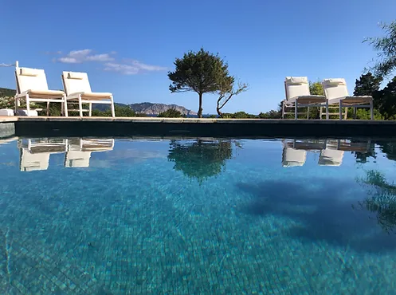 | Lieu et hébergement :  La villa “Can Pau” se situe à Pou des Lléo, au Sud Est de l’île, dans un environnement préservé.  A l’orée d’une forêt de pins et de deux plages accessibles en moins de 4 minutes à pied, elle bénéficie d’une vue exceptionnelle sur la mer et de nombreuses terrasses pour en profiter. Le village de San Carles de Peralta, (mythique bar Anita, marché hippie “Las Dalias” à 5 km, la cité balnéaire de Santa Eularia à 15′, Ibiza à 30′. La maison principale et sa dépendance “le taller” offrent 4 chambres, 3 salles de bains et 8 couchages.

Repas végétariens bio :
7h30 : Thé ou café.
11h30 : Brunch.
19h30 : Dîner

Enseignements (27h de pratique) :
8h00/8h30 : Méditation.
8h30/11h00 : Vinyasa et Kundalini yoga.
17h30/19h : Hatha yoga, pranayama, relaxation profonde.
Arrivée le dimanche 17 mai à partir de 12h (premier cours 17h/18h30) et départ le dimanche 23 mai après la pratique du matin et le repas.

Tarifs :
980 euros (920 euros pour les étudiants) : L’hébergement en chambre double durant 6 nuits, la pension complète et les enseignements et pratiques. Le tarif ne comprend pas les billets d’avion.
Toute inscription sera confirmée après réception des arrhes d’un montant de 350 euros. Attention : L’acompte de 350 euros est non-remboursable sauf si annulation stage (situation sanitaire) ou sur justificatif. Le solde de 350 euros devra être réglé au plus tard le 17 avril 2025 (280 euros seront à régler sur place à votre arrivée). 10 participants maximum.

Informations et réservation : 06 52 26 14 17 Site : Akli yoga orly

